DESTREZAS Y
ACTITUDES EN
CIENCIAS Y
TECNOLOGÍA
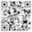
CC-By 4.0 Ángel Vázquez Hernández 2024


https://cienciamorada.es
Sumario
REGLAS DEL AULA DE CIENCIAS 1
Reglas 1 y 2: respeta a todas las personas, crea una zona segura 2
Regla 1: respeta a las demás personas 3
Regla 2: respeta a tu propia persona 6
Reglas 3, 4 y 5: utiliza el pensamiento crítico 6
Regla 3: analiza las ideas, desconfía de las pasiones y los prejuicios. 6
Regla 4: evita el argumento de autoridad 6
Regla 5 evita la falacia ad populum y similares 7
Reglas 6 y 7: trabaja como un hacker 7
Regla 6: KISS: Keep It Simple, Stupid! 7
Regla 7: el conocimiento se construye cooperando, no compitiendo 7
MÉTODO CIENTÍFICO 8
Fases del método científico 8
Revoluciones científicas 10
SEGURIDAD EN EL LABORATORIO 10
Peligros físicos 10
Peligros para la salud 12
Peligro para el medio ambiente 12
MEDIDAS. UNIDADES DE LONGITUD, MASA, CAPACIDAD Y TIEMPO. SUPERFICIE Y VOLUMEN. EL SISTEMA MÉTRICO DECIMAL. REPRESENTACIÓN Y MEDIDA DE ÁNGULOS. 13
Prefijos del Sistema Internacional de unidades 13
Unidades de longitud 14
Unidades de superficie 15
Unidades de volumen 15
Medida de volúmenes 15
Unidades de capacidad 16
Unidades de masa 17
Unidades de tiempo 18
Representación y medida de ángulos 19
BOCETOS Y CROQUIS DE OBJETOS 20

Este documento puede abrirse y editarse usando Libre Office.

REGLAS DEL AULA DE CIENCIAS
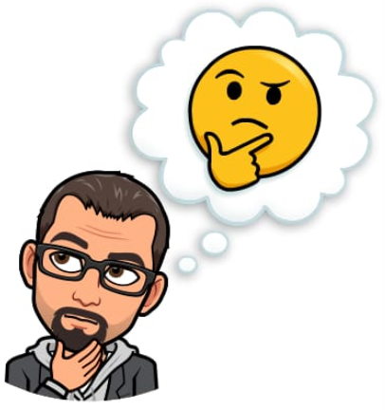
Aunque el Universo y sus leyes son anteriores a la Humanidad su interpretación, la Ciencia, ha sido y está siendo construida por personas. La construcción de la Ciencia es, por tanto, un acto social.
Y, si es un acto social, habrá que poner unas normas para evitar que los problemas que afectan a nuestra sociedad afecten a la construcción de la Ciencia.

Reglas 1 y 2: respeta a todas las personas, crea una zona segura


La Agenda 2030 establece la reducción de las desigualdades como uno de los Objetivos de Desarrollo Sostenible .
(Diseño de Inma P.nitas)

La desigualdad tiene muchos ejes y contemplarlos de manera aislada, como si no interactuasen entre ellos, es un error. Es lo que quiso decir la abogada Kimberle Creenshaw cuando acuñó el término interseccionalidad, afirmando que las discriminaciones por género, raza o clase pueden reforzarse entre sí, de forma que no pueden estudiarse en causas separadas.

¿Cuántos ejes hay? Pues depende de cada entorno social, claro. La afroperuana Lizbeth Pasco distingue hasta doce ejes:

¿Qué cambiarías, añadirías o quitarías en el esquema de Lizbeth Pasco para adaptarlo al entorno social en el que vives?
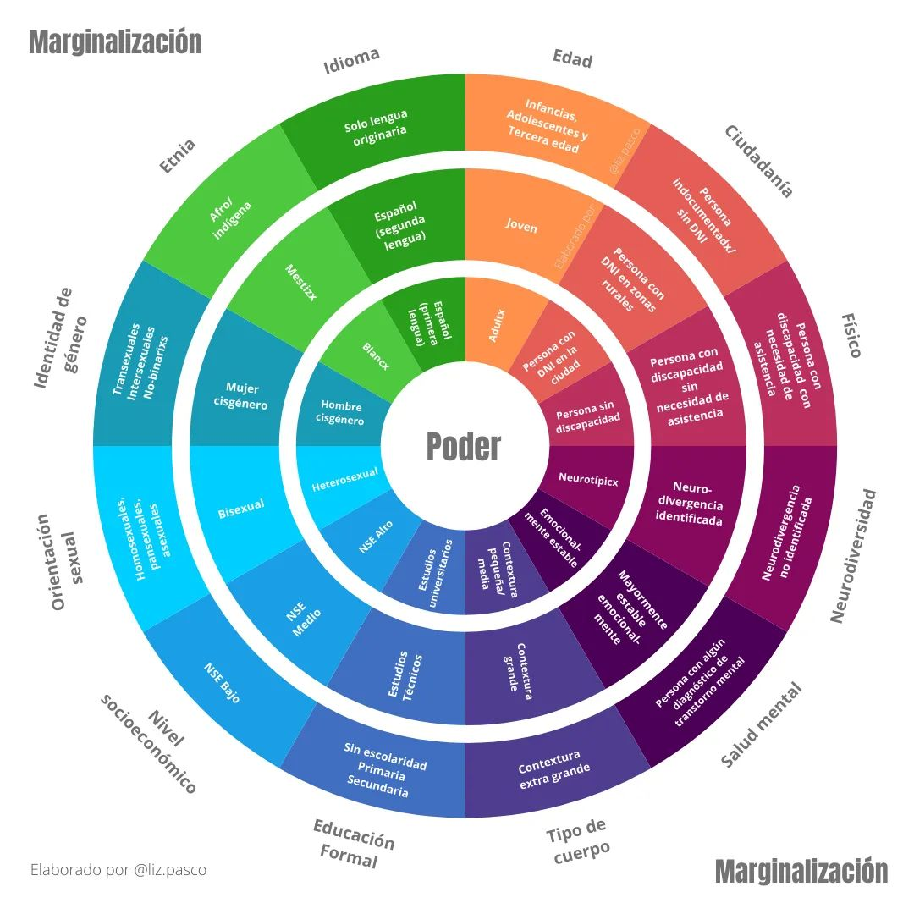(Imagen: CC-By-SA Elizabeth Pasco (Educacción))

Y, luego ¿Qué harías para reducir las desigualdades?

Regla 1: respeta a las demás personas


En 2018 la Junta de Extremadura lanzó la campaña Red de Espacios Seguros y comenzó a repartir estos carteles ¿Cambiarías alguna cosa en ellos?
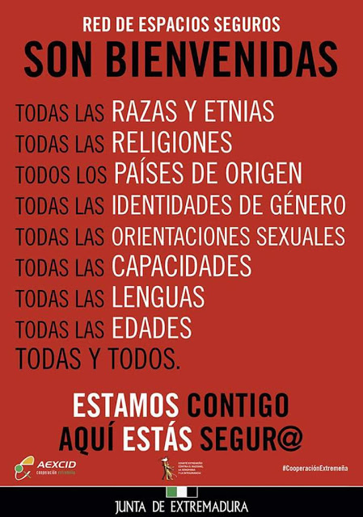Campaña “Red de Espacios Seguros” de la Junta de Extremadura (2018)

La falacia ad hominem consiste en atacar a quien defiende una idea, en lugar de a la idea misma, basándose en alguna característica de la persona en cuestión. A menudo la característica se refiere a su sexo, género, origen socioeconómico, raza, ideología, religión, etc.

El efecto halo consiste en que la valoración que hagamos de una caracterı́stica (aspecto fı́sico, origen socioeconómico, nacionalidad, orientación sexual, etcétera) influirá en las otras (personalidad, inteligencia, etc) que hagamos posteriormente.

Bandera gitana

Minorías étnicas, como la gitana, han estado tradicionalmente alejadas no solo de la investigación científica sino incluso también del sistema educativo, especialmente si eran mujeres. Afortunadamente se están abriendo oportunidades para cambiar esta situación.
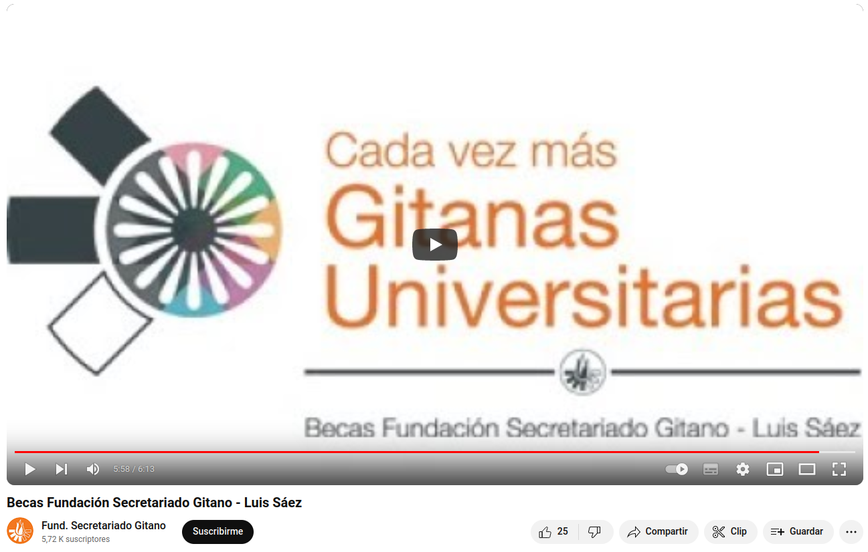

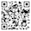
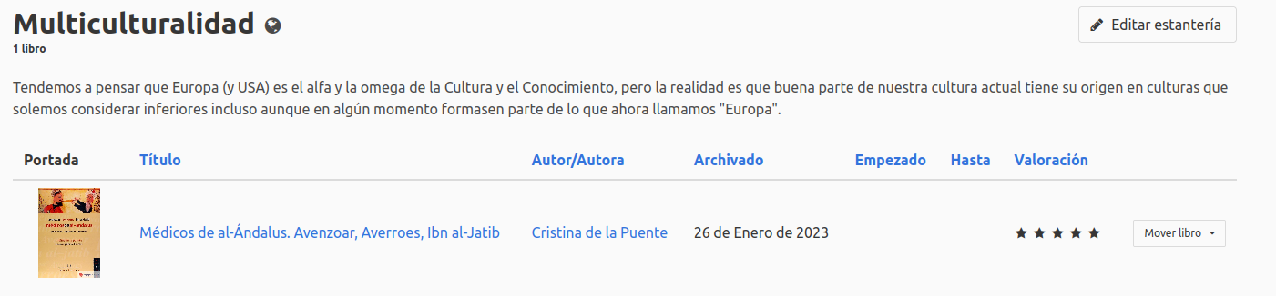
Tendemos a pensar que Europa (y USA) es el alfa y la omega de la Cultura y el Conocimiento, pero la realidad es que buena parte de nuestra cultura actual tiene su origen en culturas que, en Europa, se suelen considerar inferiores.


La primera escritora feminista de la que tenemos noticia es Christine de Pisan,
quien en 1405 escribió La ciudad de las
damas. Christine de Pisan recopiló, en
su obra, una amplia colección de
ejemplos de grandes mujeres (algunas
reales, otras mitológicas) para mostrar
la valía del género femenino.
Christine de Pisan iniciaba así la
Querelle des femmes, que reivindicaba
la idea de que la mujer no es inferior al
hombre. Ese debate continúa hoy en día.

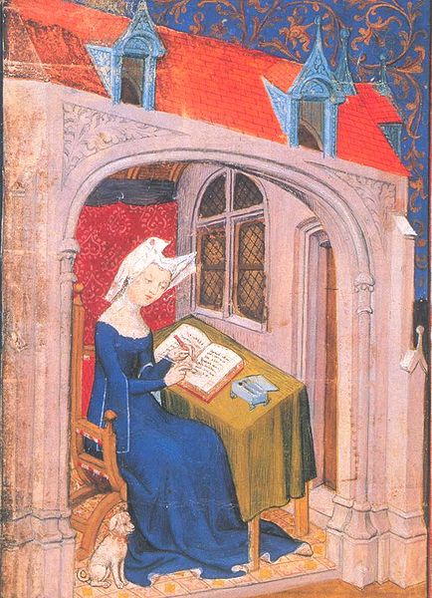Christine de Pisan (Dominio público)

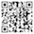
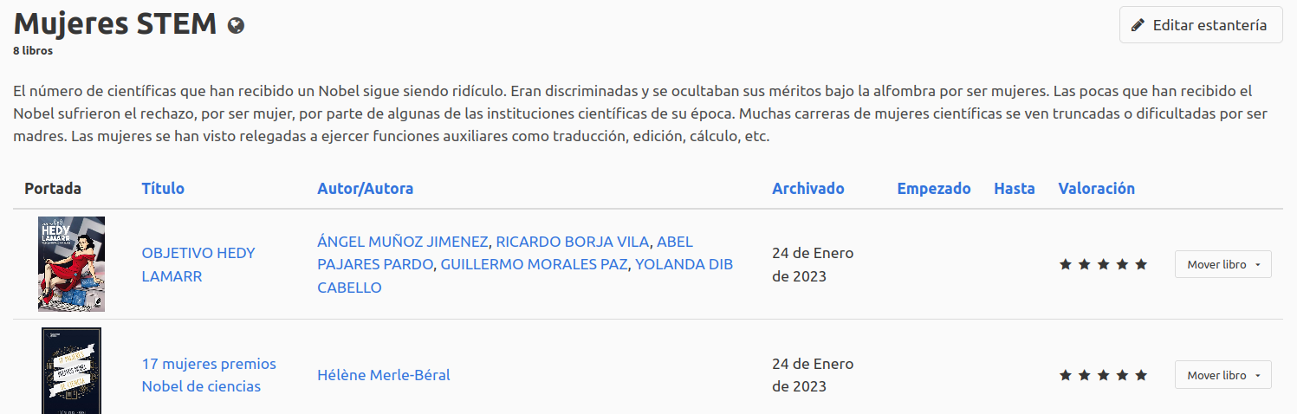
El número de científicas que han recibido un Nobel sigue siendo ridículo. Eran discriminadas y se ocultaban sus méritos por ser mujeres. Las pocas que han recibido el Nobel sufrieron el rechazo por parte de algunas de las instituciones científicas de su época. Muchas carreras de mujeres científicas se ven truncadas o dificultadas por ser madres. Las mujeres se han visto relegadas a ejercer funciones auxiliares como traducción, edición, cálculo, etc.

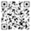
La escasez de referentes femeninos en la Ciencia puede dar la falsa impresión de que “la Ciencia es cosa de hombres”.
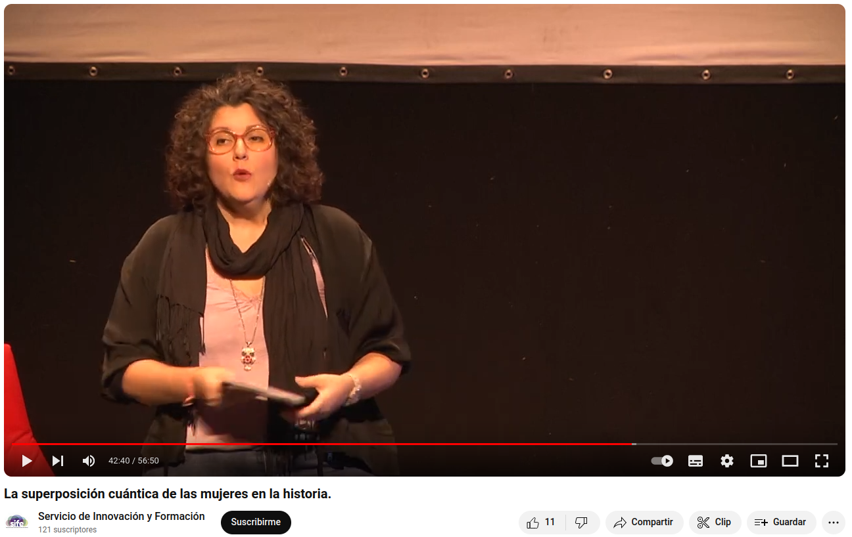Diana Cabello hablando sobre los referentes femeninos en la Ciencia.

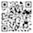
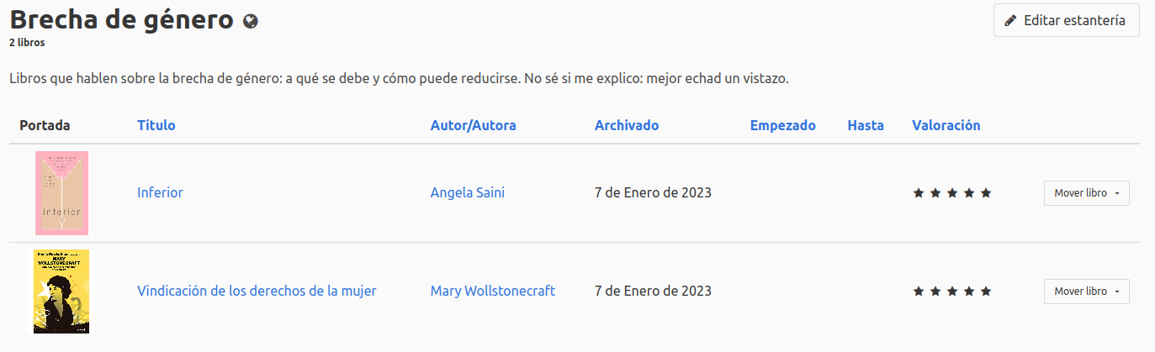
Libros que hablan sobre la brecha de género: a qué se debe y cómo puede reducirse. No sé si me explico: mejor echad un vistazo.


El efecto Mateo se inicia cuando el entorno (padres, familiares, amigos, profesores, compañeros) apuesta por los alumnos y alumnas que considera más cualificados y descuida al resto.
Hay quien establece arbitrariamente una asociación entre su oponente y algún colectivo que inspire temor. Se conoce por Ley de Godwin la norma por la que se entiende que un participante en una discusión, si recurre a comparar a su oponente con Hitler o los nazis, se ha quedado sin argumentos objetivos y, por lo tanto, ha perdido la discusión. El mismo principio puede aplicarse si se acusa al oponente de terrorista, criminal o cualquier encarnación del mal.
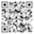
A menudo la Agenda 2030 es tachada de ser un plan para imponer una dictadura totalitaria. También han recibido acusaciones similares el uso de vacunas, la idea de que la Tierra es redonda, los rastros de vapor de agua que dejan los motores de los aviones en el cielo, etc.
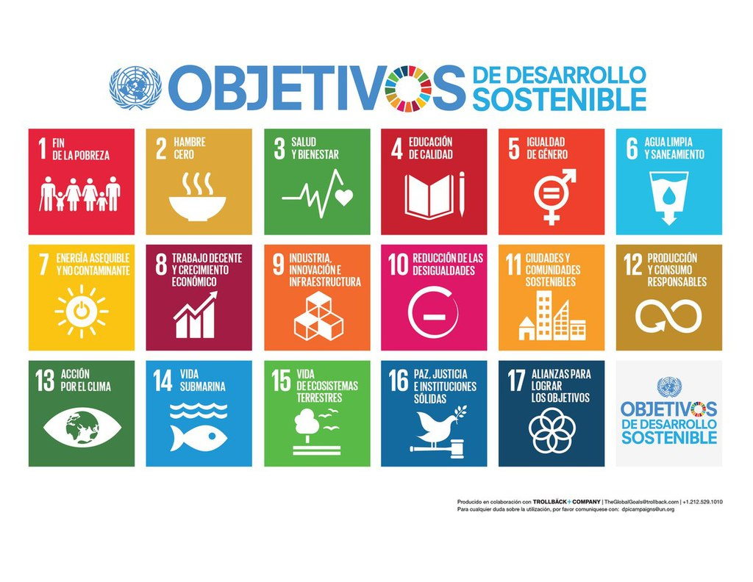Imagen: ONU, CC BY-SA 4.0

Regla 2: respeta a tu propia persona

El alumnado abandonado se convence que no está suficientemente capacitado y pierde interés en los estudios (efecto Golem). El alumnado favorecido, por el contrario, recibe una motivación extra que le ayuda en los estudios (efecto Pigmalión).
El efecto Pigmalión negativo o efecto Golem también puede afectarte a tí. No permitas que te convenzan de que eres inferior al resto de la gente.

La suma de distintos factores puede llevar al llamado síndrome de la impostora (parece que afecta más a las mujeres que a los hombres), en el que la afectada (o el afectado o afectade) cree no ser merecedor de sus éxitos.
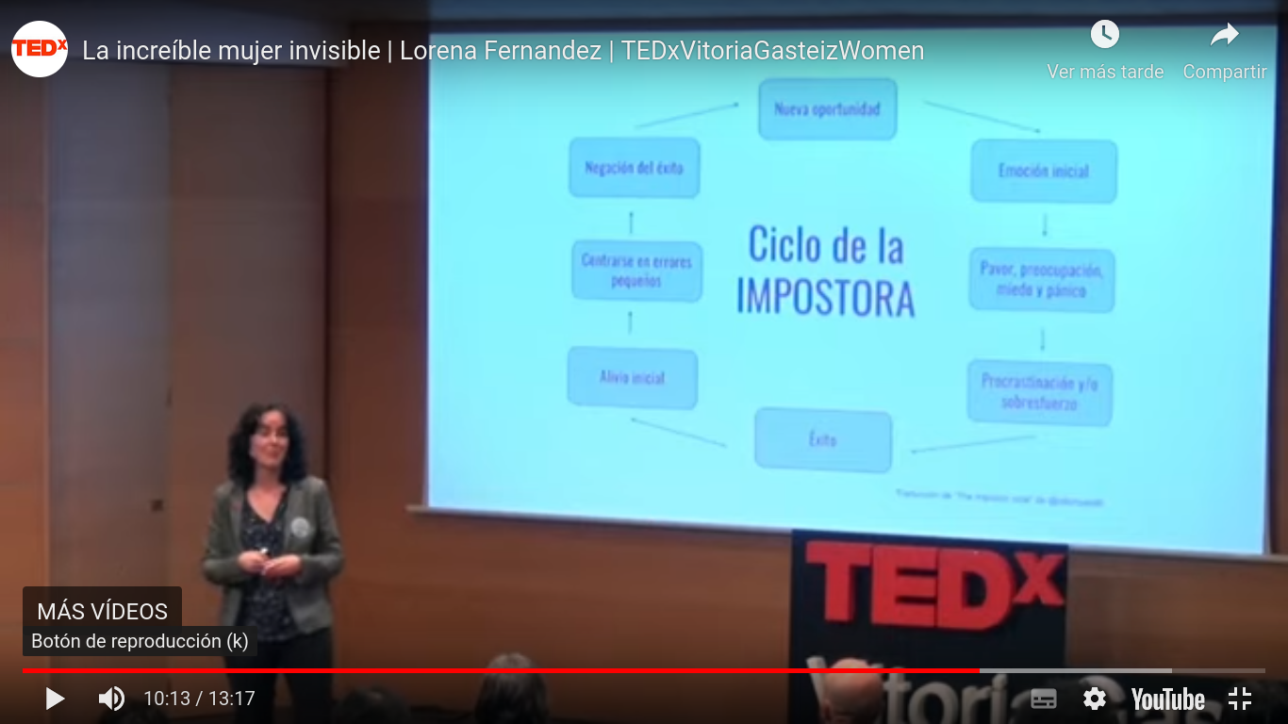Lorena Fernández hablando sobre el síndrome de la impostora

Reglas 3, 4 y 5: utiliza el pensamiento crítico

Regla 3: analiza las ideas, desconfía de las pasiones y los prejuicios.
A menudo los sentimientos chocan frontalmente con la razón, dando lugar a una disonancia cognitiva. La ley de la controversia de Benford dice que “la pasión asociada a una discusión es inversamente proporcional a la cantidad de información real disponible”.
Ejemplo: por razones religiosas Johannes Kepler se empeño en demostrar que los planetas siguen órbitas circulares y más tarde lo intentó con óvalos. El resultado, según sus propias palabras, fue “una carreta de estiércol”. Lo consiguió, sin embargo, cuando abandonó todas sus ideas preconcebidas: entonces descubrió que las órbitas eran elípticas.

Regla 4: evita el argumento de autoridad
El argumentum ad verecundiam, argumento de autoridad o magister dixit es una falacia que consiste en dar por cierta cualquier afirmación si la realiza una persona a la que se considera autoridad en la materia.
Está relacionada con el efecto Mateo, por el que los científicos más conocidos son más publicitados que los menos conocidos.
Ejemplo: en 1678 Christiaan Huygens
propuso una teoría ondulatoria sobre la
naturaleza de la luz, pero en 1704 Isaac
Newton propuso una teoría corpuscular.
Debido al enorme prestigio de Newton la
teoría de Huygens cayó en el olvido
hasta 1801, fecha en que Young
demostró que Huygens estaba en lo cierto.

Regla 5 evita la falacia ad populum y similares
La falacia ad populum da por cierta cualquier creencia que sea compartida por mucha gente. La típica frase “lo dice todo el mundo” no es un argumento admisible en una investigación científica.
Ejemplo: “la cerveza engorda: lo sabe todo el mundo”.

La falacia ad antiquitatem da por cierta una idea basándose en que es una tradición.
Ejemplos: “siempre ha sido así”, “siempre
se ha hecho así”.

Reglas 6 y 7: trabaja como un hacker
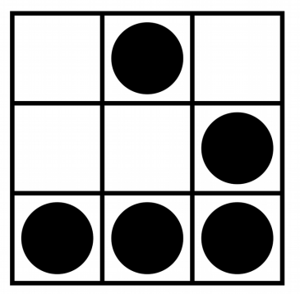El "glider" o "deslizador", símbolo del movimiento hacker

Regla 6: KISS: Keep It Simple, Stupid!
No te limites a lo previsto: a veces una salida ingeniosa es mejor. El término hacker comenzó a utilizarse en los años 60 en el MIT (Massachusetts Institute of Technology) para referirse a quienes resolvían un problema de forma original y poco ortodoxa. Puedes utilizar herramientas poderosas pero complicadas de manejar o herramientas menos eficientes pero más sencillas de manejar. La decisión depende de las capacidades de cada persona.
El efecto Dunning-Kruger hace que personas con escasas capacidades o conocimientos se vean a sí mismas a un nivel por encima del real. A menudo creen estar en posesión de una “verdad” que a los demás les ha pasado desapercibida por su aparente falta de inteligencia.
Irónicamente las personas con capacidades por encima de la media, en cambio, a menudo no son conscientes al suponer que los demás están a su nivel, lo que lleva a exigir a los demás lo que no pueden.

Regla 7: el conocimiento se construye cooperando, no compitiendo
La ética hacker es la creencia de que el acto de compartir información es algo poderosamente beneficioso, y que es un deber ético de los hackers compartir su experiencia.
La ley de Linus sobre los errores dice que “dado un número suficientemente elevado de ojos todos los errores se vuelven obvios”.

MÉTODO CIENTÍFICO

Fases del método científico
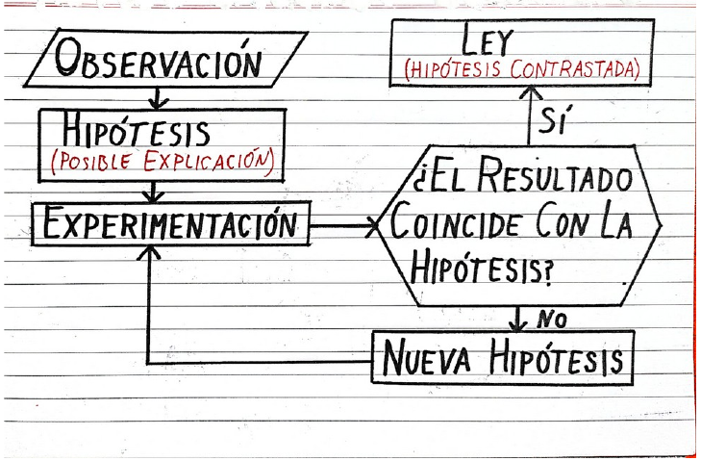El método científico busca una explicación a una observación y la somete a experimentación para comprobar su veracidad.

A una posible explicación se la llama hipótesis. Una hipótesis solo es útil si puede ser sometida a experimentación.

Ejemplo: el que la aparición del arco iris se deba a un acto de magia no es una hipótesis que pueda apoyarse mediante experimentación, así que no es una hipótesis válida. Sí lo es, en cambio, que se debe a la refracción de la luz, fenómeno que puede estudiarse en un laboratorio.

Es importante no empeñarse en no fallar: el fallo no es más que un componente del método del ensayo-error.

La experimentación debe realizarse no una vez, sino muchas. De lo contrario podríamos caer en falacias como las siguientes:

- Falacia de la generalización apresurada: inducir una conclusión general a partir de unos pocos casos particulares.
Ejemplo: del hecho de que una oveja sea negra no puede inducirse que todas las
ovejas sean negras.

- Falacia ecológica: suponer que todos los miembros de un grupo comparten alguna característica del promedio de dicho grupo.
Ejemplos: “todos los españoles son de raza blanca”, “todas las mujeres son
débiles”.

Y, aún cumpliendo la regla de que se debe realizar la experimentación muchas veces, conviene revisar nuestros razonamientos para evitar otras falacias como las siguientes:

- Falacia de la causalidad falsa: se produce cuando se encuentra una coincidencia entre dos hechos sin que, en realidad, exista una relación causa-efecto entre ellos.

Ejemplo: “en un colegio de primaria los niños que más saben de matemáticas son los que tienen la talla de zapatos más alta”.
- Falacia non sequitur: se produce cuando lo que se presenta como conclusión no se deduce de las premisas.

Ejemplo: “si llueve las calles se mojan, y
las calles están mojadas, así que ha llovido”.

A menudo hay quien utiliza falacias con mala fe para desvirtuar un debate. Algunas de las falacias más usadas con tal finalidad son las siguientes:

- Falacia del hombre de paja: sustituir una idea por otra exagerada o absurda para, a continuación, rebatirla y zanjar la cuestión.

Ejemplo: “todos los modelos climáticos predicen un aumento continuo de la temperatura durante las próximas décadas, pero ningún modelo es capaz de predecir de forma segura el tiempo que va a hacer dentro de siete días, así que hacer una predicción para las próximas décadas es absurdo”.

- Falacia de petición de principio: se produce cuando la conclusión ya está incluida en la premisa.
Ejemplo: “esta frase no es mentira, por lo
tanto la frase anterior es verdadera”.

- Falacia de la falsa dicotomía o del falso dilema: se produce cuando reducimos (falsamente) un problema a dos opciones para, a continuación, demostrar que una de las opciones es falsa: de forma automática la otra opción deberá ser tomada como cierta.

Ejemplo: “si no crees en Dios crees en
Satanás”.

- Falacia ad ignorantiam: defender una idea basándose en la ausencia de pruebas de la idea contraria.

Ejemplos: “nadie ha podido demostrar que los extraterrestres no existan, así que los extraterrestres no existen”.



El juego “Verdad o bulo” recomienda buscar señales en una noticia para determinar si son ciertas o falsas.


En El kiosko de la cocina hay varios artículos que hablan de trucos para conservar en buen estado algunos alimentos durante más tiempo ¿Cómo podríamos comprobar si esos consejos de conservación realmente funcionan?

Revoluciones científicas
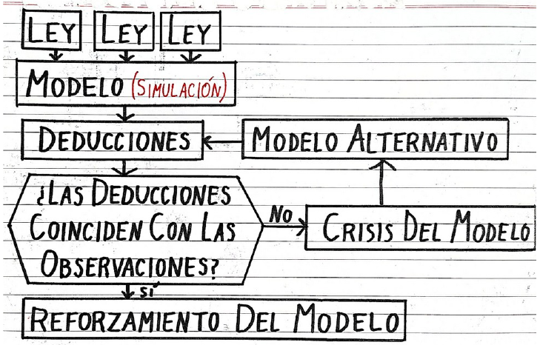En Ciencias no hay verdades absolutas e inalterables: cuando se demuestra que una ley física no es válida se buscan alternativas.

SEGURIDAD EN EL LABORATORIO

A veces la mejor manera de comprobar una hipótesis es someterla a experimentación en el laboratorio, pero hay que tomar algunas medidas básicas de seguridad para evitar accidentes.

Algunas son obvias, como mantener el orden y la limpieza en el laboratorio, o poner cuidado en cómo deshacerse de los residuos, pero otras necesitan ser explicadas aunque solo sea un poco.

Peligros físicos
El Sistema Globalmente Armonizado de
Clasificación y Etiquetado de productos
químicos (SGA o GHS en inglés) es un
sistema de etiquetado que advierte de
los riesgos derivados del uso de ciertos
productos, muchos de los cuales son de
uso cotidiano.

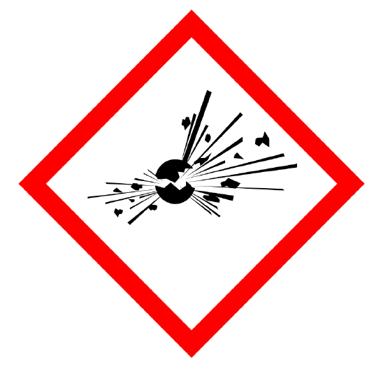
Explosivos

Sustancias inflamables

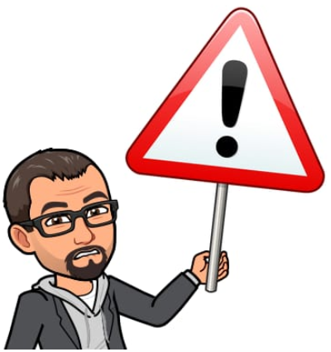
¡IMPORTANTE! Antes de empezar a trabajar hay que saber donde están las salidas más próximas en caso de emergencia, así como donde están los extintores y otros medios de control de incendios.

En caso de explosión o incendio se debe avisar inmediatamente a quien esté en los alrededores, y luego al responsable del laboratorio. Si es posible se desconectará la electricidad y se apagará cualquier fuente de calor.
La mejor forma de apagar un fuego es cubriéndolo con un objeto (una tapa, una manta ignífuga, un trapo mojado) para impedir que le llegue aire.
EL USO DE AGUA PARA APAGAR UN FUEGO PUEDE SER PELIGROSO EN ALGUNOS CASOS, COMO EL DE UNA SARTÉN ARDIENDO: ¡LA MEZCLA DE AGUA Y ACEITE CALIENTE ES MUY PELIGROSA!
Si se usan extintores deben dirigirse hacia la base de las llamas.
El teléfono de emergencias es el 112.

Sustancias oxidantes
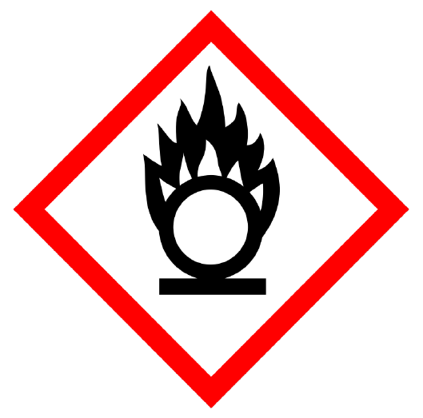
¡IMPORTANTE! Las sustancias oxidantes son peligrosas porque, en contacto con combustibles, pueden provocar un incendio o una explosión.
¡IMPORTANTE! Mezclar aleatoriamente productos de limpieza puede ser una idea muy peligrosa. Algunos de ellos, como la lejía, son oxidantes que reaccionan con otras sustancias y provocan la liberación de gases tóxicos.

Gases a presión

Sustancias corrosivas

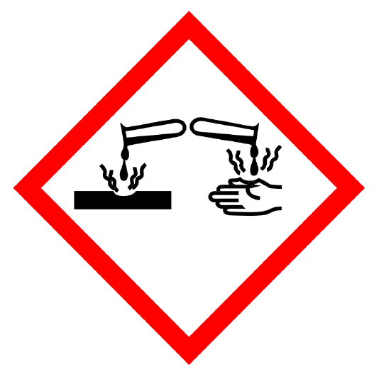

Peligros para la salud
Veneno


Sustancias irritantes

Peligro para la salud. Mutagénico. Cancerígeno. Reprotóxico
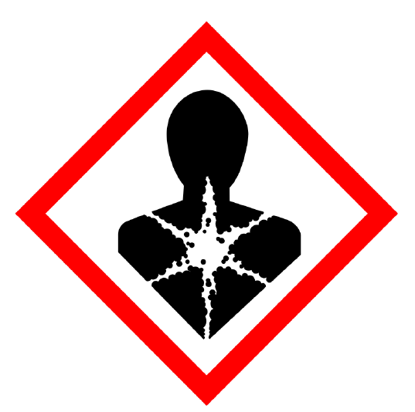

Peligro para el medio ambiente


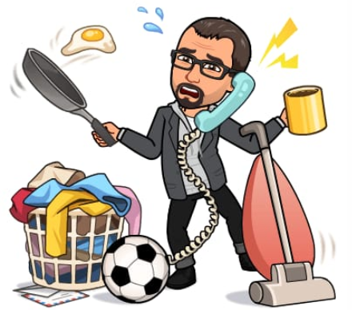
En las siguientes secciones de Ciencia Morada puedes encontrar numerosos ejemplos de productos de uso doméstico en cuyas etiquetas figuran algunos de estos símbolos:

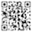
Productos de limpieza.



Venenos.

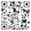

Higiene personal.

MEDIDAS. UNIDADES DE LONGITUD, MASA, CAPACIDAD Y TIEMPO. SUPERFICIE Y VOLUMEN. EL SISTEMA MÉTRICO DECIMAL. REPRESENTACIÓN Y MEDIDA DE ÁNGULOS.

Prefijos del Sistema Internacional de unidades

Actualmente el Sistema Internacional de Unidades admite el uso de muchos prefijos, pero los más habituales son los siguientes:
Prefijo | Símbolo | Valor
kilo | k | 1000
hecto | h | 100
deca | da | 10
- | - | 1
deci | d | 0.1
centi | c | 0.01
mili | m | 0.001

Unidades de longitud
En el Sistema Internacional de Unidades la longitud se mide en metros (m). Si combinamos esta unidad con los prefijos antes mencionados el resultado es el siguiente:
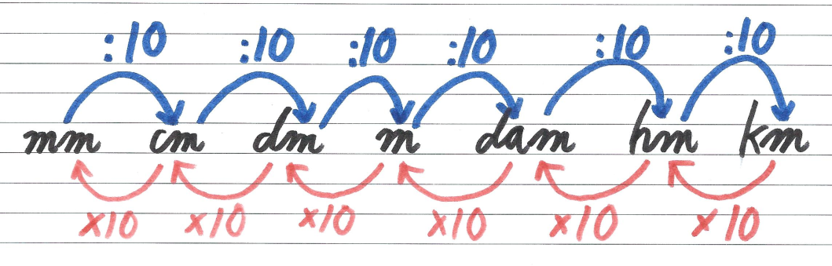
Cada unidad de la escala es diez veces superior a la unidad que tiene justo a su izquierda. Cada vez que cambiamos a una unidad superior debemos, por tanto, dividir entre diez, y multiplicar por diez si cambiamos a una unidad inferior.

Ejemplos:
5 km=50 hm=5·10 hm=500 dam=5·10² dam=5000 m=5·10³ m=50 000 dm=5·10⁴ dm= 500 000 cm= 5·10⁵ cm=5 000 000 mm= 5·10⁶ mm.
8 mm=0.8 cm=8·10⁻¹ cm=0.08 dm= 8·10⁻² dm =0.008 m 8·10⁻³ m=0.000 8 dam=8·10⁻⁴ dam =0.000 08 hm=8·10⁻⁵ hm=0.000 008 km= 8·10⁻⁶ km.
Actividades
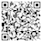
- 2 km=_____m
- 35 hm=_____m
- 20 dam=___km
- 85 m=_____cm
- 7 dam=_____m
- 6 dm=_____m
- 85 cm=_____mm
- 2 km=_____m
- 30 hm=_____cm
- 25 dam=_____km
- 850 m=_____hm
- 700 dm=_____dam
- 85 000 cm=_____m
- 750 mm=_____dm
- 3 km=_____dm
- 7 hm=_____mm
- 8 dam=_____cm
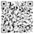
- 6 m=_____dam
- 75 dm=___dam
- 850 cm=___m
- 7425 mm=_dm
- 25 km=____hm
- 3 hm=_____m
- 45 dam=_____cm
- 7400 m=_____km
- 850 dm=_____dam
- 970 cm=_____dm
- 876 mm=_____m
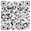
Más ejemplos:

Unidades de superficie
Las unidades de superficie son derivadas de las de longitud, pero cada una de ellas es cien veces superior o inferior a las unidades más próximas de la escala:
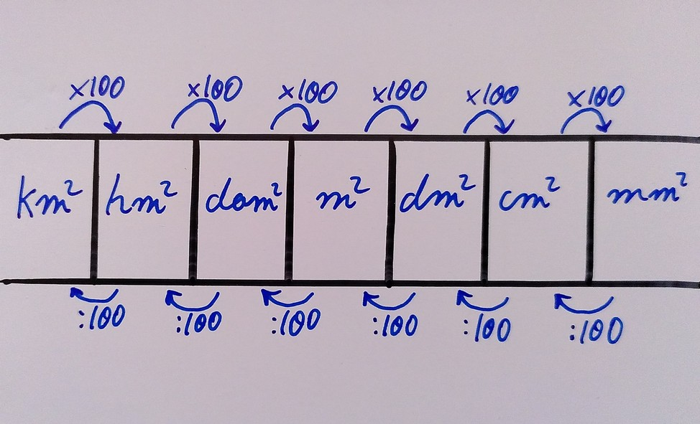
km² = 1000 000 m²
hm² = 10 000 m²
dam² = 100 m²
m²
dm² = 0.01 m²
cm² = 0.0001 m²
mm² =0.000 001 m²

Unidades de volumen
Las unidades de volumen son derivadas de las de longitud, pero cada una de ellas es mil veces superior o inferior a las unidades más próximas de la escala, de manera que las unidades más habituales son las siguientes:
km³ = 1 000 000 000 m³
hm³ = 1 000 000 m³
dam³ = 1000 m³
m³
dm³ = 0.001 m³
cm³ = 0.000 001 m³
mm³ =0.000 000 001 m³

¡CUIDADO! El símbolo de “centímetro cúbico” es “cm³” , no “cc” ni “c.c.”.

Medida de volúmenes
El volumen de un líquido puede medirse directamente de forma aproximada con una probeta, vaso de precipitados o similar (de forma más precisa con una pipeta), y el de un sólido midiendo el volumen de líquido que desplaza al sumergirlo.
¡CUIDADO! El líquido tiende a formar una curva, llamada menisco, de forma que la lectura debe tomarse donde marque la parte inferior de dicha curva, no la superior.
Los ojos deben estar a la misma altura que el menisco.
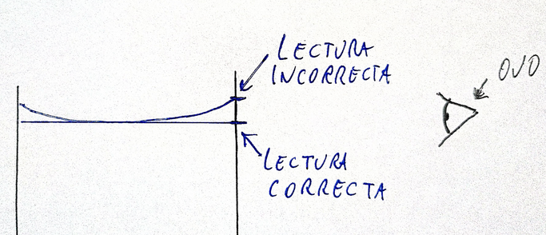

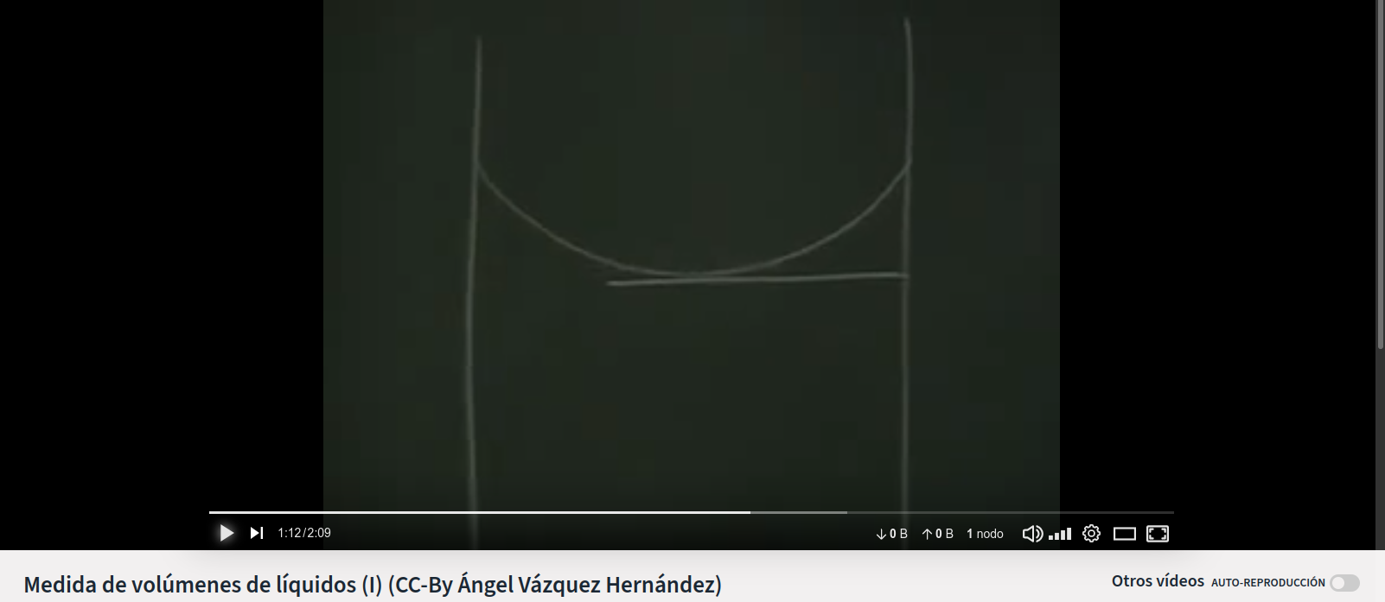
El problema del menisco.

Unidades de capacidad
Aunque no es una unidad del Sistema Internacional de Unidades se admite litro como un nombre especial del decímetro cúbico, siendo sus símbolos l y L. Se admiten también múltiplos y submúltiplos de manera análoga a como se hace con las unidades de longitud. De este modo las unidades de capacidad más habituales son: kL, hL, daL, L, dL, cL y mL.
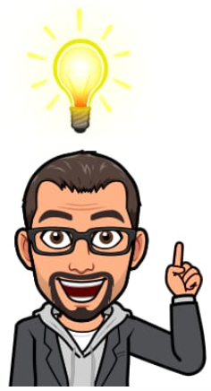
Pasar de unidades de capacidad a unidades de volumen es fácil si se tienen en cuenta algunas equivalencias:
- 1 m³= 1 kL
- 1 dm³= 1 L
- 1 cm³= 1 mL

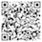
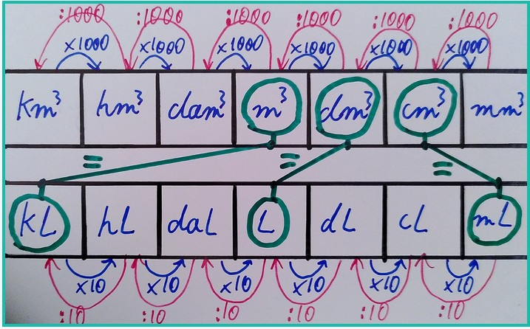
Algunos ejemplos de cambios de unidades de capacidad y volumen:


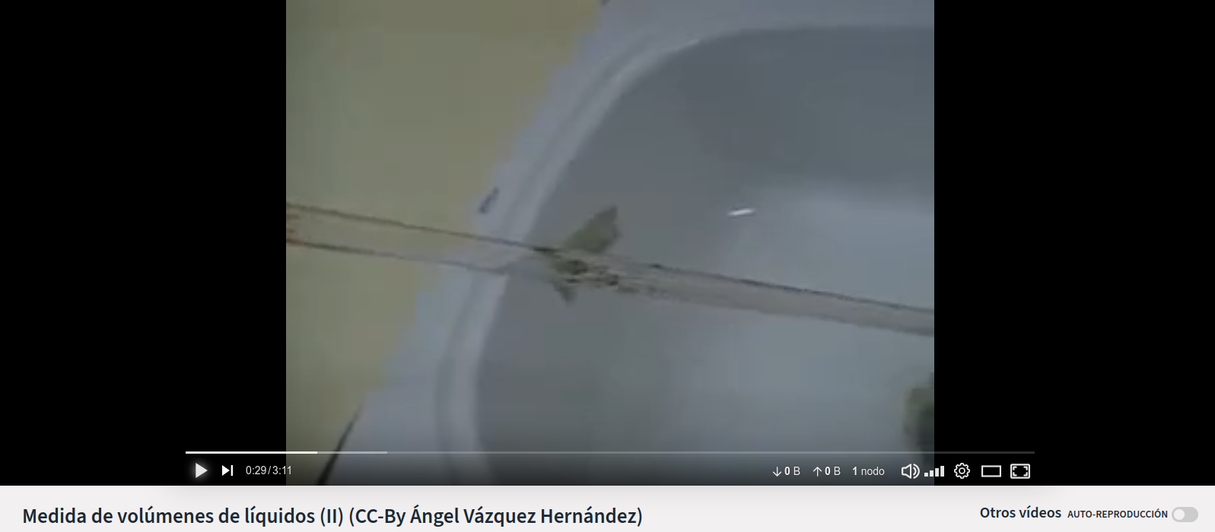
Uso de la pipeta.

Unidades de masa
En el Sistema Internacional de Unidades la masa se mide en kg. Las unidades más utilizadas son: kg, hg, dag, g, dg, cg y mg, y los cambios de unidades se realizan de manera análoga a como se realizan los de unidades de longitud.
Cada unidad de la escala es diez veces superior a la siguiente. Cada vez que cambiamos a una unidad superior debemos, por tanto, dividir entre diez, y multiplicar por diez si cambiamos a una unidad inferior.
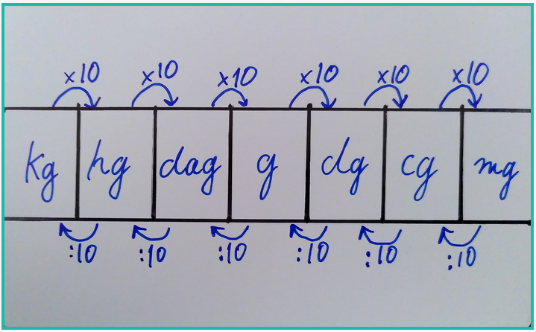
Ejemplos:
5 kg = 50 hg = 500 dag = 5·10² dag = =5000 g = 5·10³ g = 50 000 dg = =5·10⁴ dg = 500 000 cg = 5·10⁵ cg = =5 000 000 mg = 5·10⁶ mg
8 mg = 0.8 cg = 8·10⁻¹ cg = 0.08 dg = =8·10⁻² dg = 0.008 g = 8·10⁻³ g = =0.000 8 dag = 8·10⁻⁴ dag = =0.000 08 hg = 8·10⁻⁵ hg = =0.000 008 kg = 8·10⁻⁶ kg

Actividades
- 2 kg=_____g
- 35 hg=_____g
- 20 dag=___kg
- 85 g=_____cg
- 7 dag=_____g
- 6 dg=_____g
- 85 cg=_____mg
- 2 kg=_____g
- 30 hg=_____cg
- 25 dag=_____kg
- 850 g=_____hg
- 700 dg=_____dag
- 85 000 cg=_____g
- 750 mg=_____dg
- 3 kg=_____dg
- 7 hg=_____mg
- 8 dag=_____cg
- 6 g=_____dag
- 75 dg=_____dag
- 850 cg=_____g
- 7425 mg=_____dg
- 25 kg=_____hg
- 3 hg=_____g
- 45 dag=_____cg


Para usar correctamente una balanza hace falta asegurarse de saber en que unidades está dando la medida. También es muy importante saber usar la función tara de la balanza.

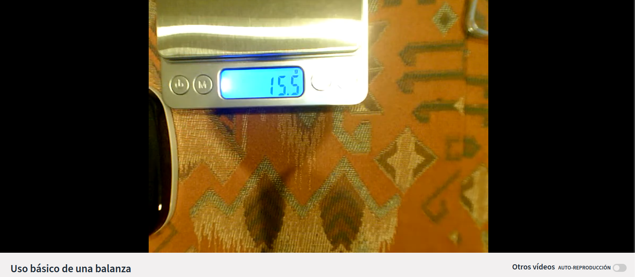

Unidades de tiempo
En el Sistema Internacional de Unidades el tiempo se mide en segundos (s).
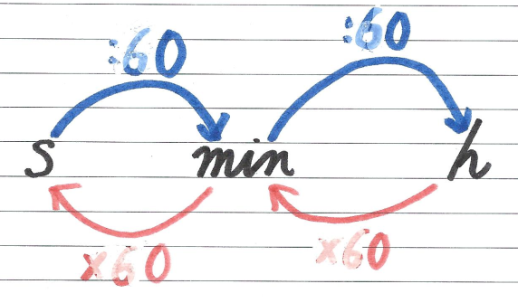

El minuto (min), y la hora (h) y el día (d) no forman parte del SI, pero son aceptadas por él y son de uso habitual. Los símbolos min, h y d están aprobados por la RAE.

¡CUIDADO! Existen dos unidades, utilizadas para medir ángulos planos, llamadas segundo y minuto. Sus símbolos son ‘ y “ respectivamente, y no deben ser utilizados en lugar de s y min. Tampoco se admiten abreviaturas tales como seg., por ejemplo.
Ejemplos:
3600 s=60 min=1 h
3 h=180 min= 10 800 s
Actividades

- 2 h=_____min=_____s
- 35 min=_____h=_____s
- 2.5 h=_____min=_____s
- 48 000 s=_____min=_____h
- 860 min=_____h=_____s
- 3.5 h=_____min=_____s
- 350 min=_____h=_____s
- 80 000 s=_____min=_____h

Representación y medida de ángulos

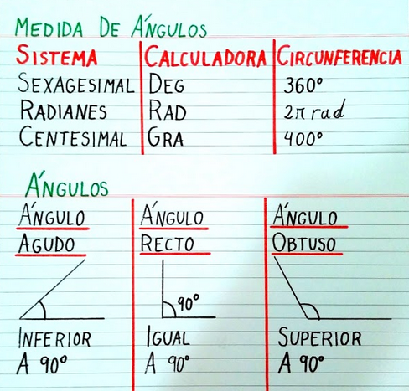
Existen tres formas principales de medida de ángulos:
- Sexagesimal: en este sistema una circunferencia tiene un ángulo de 360º (360 grados sexagesimales), cada grado sexagesimal se divide en 60’ (60 minutos sexagesimales) y cada minuto sexagesimal en 60” (sesenta segundos sexagesimales). En algunas calculadoras aparece la leyenda DEG en la pantalla cuando está configurada para realizar cálculos en este sistema. Los transportadores de ángulos suelen utilizar el sistema sexagesimal.

- Radianes: en este sistema una circunferencia tiene un ángulo derad (radianes). El radián es la unidad de ángulo plano en el Sistema Internacional de Unidades. Es muy utilizada en física. En algunas calculadoras aparece la leyenda RAD en la pantalla cuando están configuradas para ser utilizadas en este sistema.
- Centesimal: en este sistema una circunferencia tiene un ángulo de 400 grados centesimales. El uso de este sistema es raro fuera de la topografía y la ingeniería civil. En algunas calculadoras aparece la leyenda GRA cuando están configuradas en este sistema.

¡CUIDADO! Hay que asegurarse de que la calculadora está configurada en el modo que queremos, o los cálculos relacionados con ángulos podrían dar resultados erróneos.


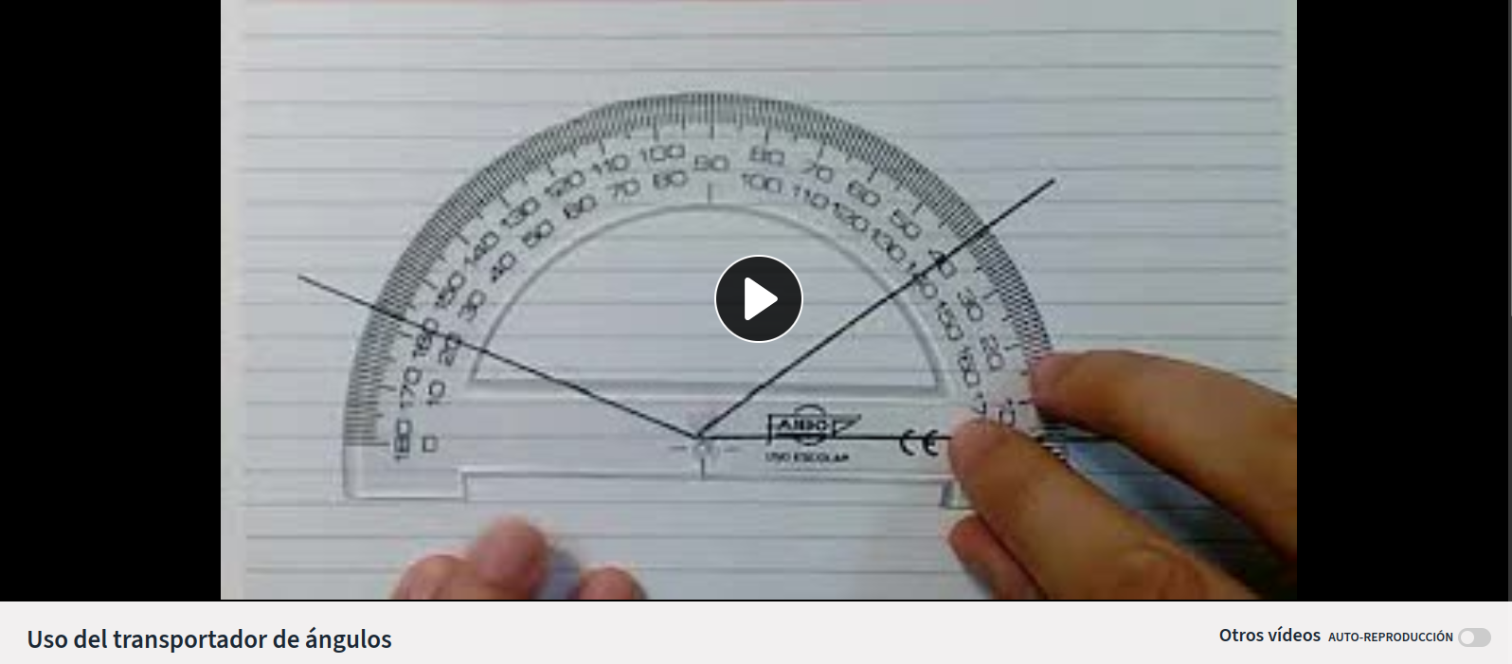
Para medir ángulos con un transportador tenemos que respetar dos reglas básicas:

- El centro del transportador debe situarse sobre el vértice del ángulo.
- Una de las rectas que definen el ángulo debe coincidir con el cero de la escala.

BOCETOS Y CROQUIS DE OBJETOS
Las normas para describir las dimensiones de un objeto están estandarizadas según la normativa europea DIN 406 y la normativa internacional ISO 129-1:2004. Estas normas describen el uso de componentes de acotado y símbolos.

- Marca inicial.
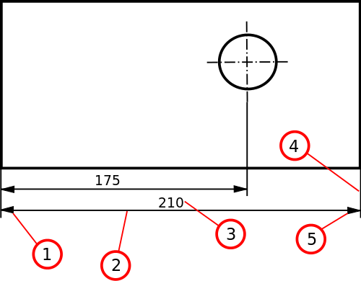Elementos de acotado (Imagen: dominio público)
- Línea de cota
- Cifra de cota.
- Línea auxiliar de referencia.
- Marca final.

Entre los componentes de acotado más usados destacan los siguientes:
- Cifra de cota: número que indica la magnitud medida. En la imagen superior, por ejemplo, pueden verse algunas cifras de cota cuyos valores son 175 y 210.
- Línea de cota: línea paralela a un segmento que se está midiendo. Está delimitada por las marcas inicial y final.
- Línea auxiliar de referencia: línea que va desde un punto al final de una línea de cota para facilitar la lectura.
A veces se utilizan símbolos especiales como los siguientes:
- Ø : indica el valor del diámetro de una circunferencia (distancia entre dos puntos opuestos de una circunferencia).
- R: indica el valor del radio de una circunferencia (distancia que va desde un punto de una circunferencia hasta el centro de la misma).

CC-By 4.0 Ángel Vázquez Hernández 2024

Usted es libre de:
- Compartir — copiar y redistribuir el material en cualquier medio o formato
- Adaptar — remezclar, transformar y crear a partir del material para cualquier finalidad, incluso comercial.
El licenciador no puede revocar estas libertades mientras cumpla con los términos de la licencia.
Bajo las condiciones siguientes:
- Reconocimiento — Debe reconocer adecuadamente la autoría, proporcionar un enlace a la licencia e indicar si se han realizado cambios. Puede hacerlo de cualquier manera razonable, pero no de una manera que sugiera que tiene el apoyo del licenciador o lo recibe por el uso que hace.
- No hay restricciones adicionales — No puede aplicar términos legales o medidas tecnológicas que legalmente restrinjan realizar aquello que la licencia permite.

Avisos:
- No tiene que cumplir con la licencia para aquellos elementos del material en el dominio público o cuando su utilización esté permitida por la aplicación de una excepción o un límite.
Los derechos de los usuarios bajo los límites o las excepciones, como el uso justo o el trato justo, no quedan afectados por las licencias CC.
Más información.
- No se dan garantías. La licencia puede no ofrecer todos los permisos necesarios para la utilización prevista. Por ejemplo, otros derechos como los de publicidad, privacidad, o los derechos morales pueden limitar el uso del material.

Hacker es, literalmente, quien “resuelve un problema a hachazos” (del verbo to hack, dar hachazos). En España tenemos la expresión “arreglar un problema a martillazos”.
Un estudio estadístico solo es útil si la muestra elegida es representativa del universo.
Es decir: que no todos los elementos de una muestra tienen por qué coincidir con la moda, la media o la mediana.
Hay prefijos de valor superior a kilo e inferior a mili, pero apenas tienen utilidad en este curso.
Antiguamente los símbolos de los prefijos de los múltiplos (kilo, hecto, deca) se escribían con mayúsculas y los de los submúltiplos (deci, centi, mili) con minúsculas. Al escribirse todas con minúsculas se tomó la decisión de escribir el símbolo de deca como da para diferenciarlo del de deci (d).
En 1979 la Conferencia Internacional de Pesas y Medidas decidió aceptar, como símbolos del litro, tanto “l” (minúscula) como “L” (mayúscula): la razón es la posible confusión entre “l” y “1” en algunas tipografías.
No confundir con minutos de tiempo, cuyo símbolo es min.
No confundir con segundos de tiempo, cuyo símbolo es s.

